DESCRIPCION TÉCNICA

Nro. De Petición: 17675

Nombre del Requerimiento: Mejoras a la cobranza Judicial

- REFINAMIENTO DEL REQUERIMIENTO: (Campo Obligatorio)

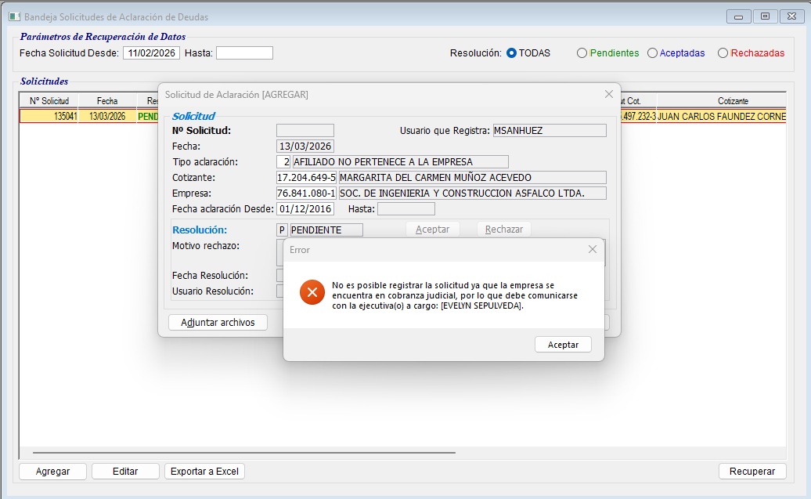
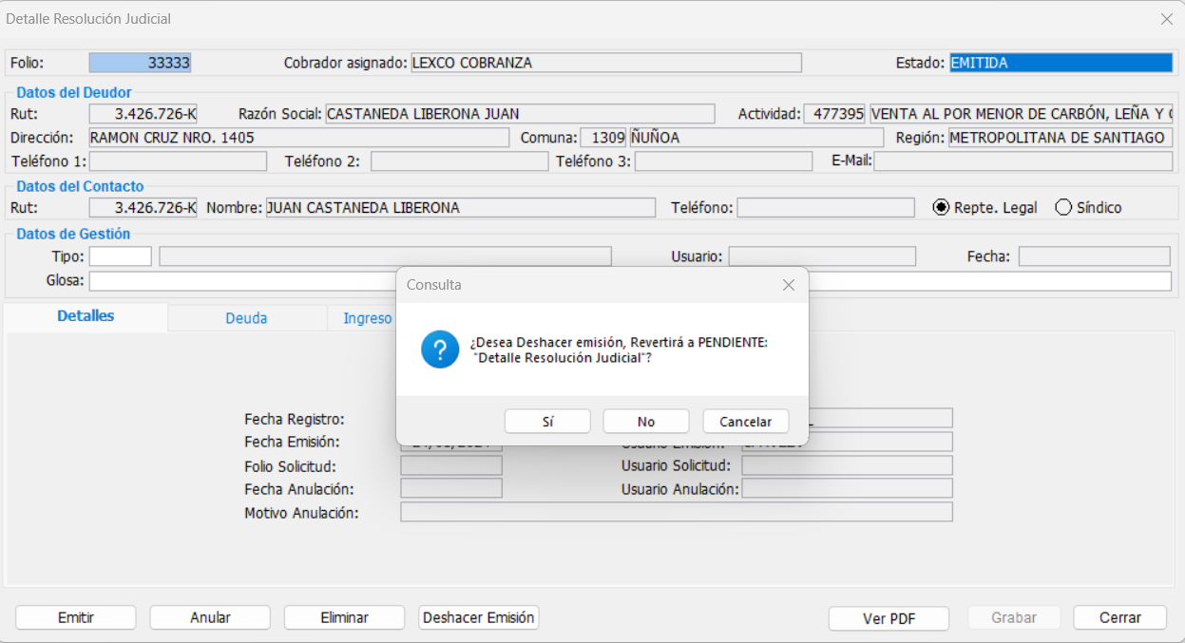
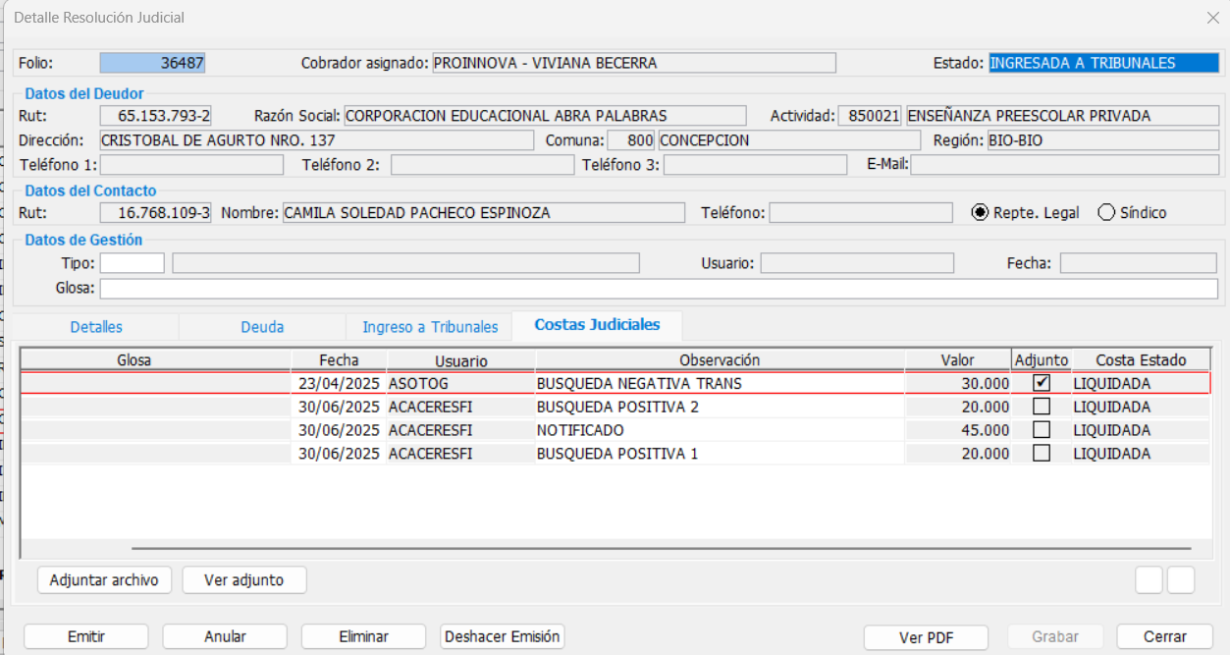

- COMPONENTES DE SW (objetos, PBL, campos, descripción (importante mencionar el estado del componente: nuevo, modificado, eliminado) (Campo Obligatorio)

Objeto | PBL | Estado | Descripción
 |  | (Nuevo, modificado, Eliminado) | (Campo opcional)
w_sad_solic_aclar_deuda_edit | Ges_cobranza.pbl | modificación
w_cju_ges_rjud_obt_detalle | Ges_cobranza.pbl | modificación
dw_rej_costas_jud | Ges_cobranza.pbl | modificación

- OBERVACIONES (información enviada por el usuario, entre otros, documentos varios, prototipos, etc.)

